Září 2021
20.09. – 24.09.21
IB Brouček hledá kamarády
TÉMA TÝDNE: Čistota je zdraví půl, to si dobře pamatuj!
Pondělí  Téma dne: O malé princezně | Ranní hry - v herně v centrech aktivit dle volby a fantazie dětí, prohlížení dětských knih a encyklopedií, hry s domečkem a hradem  PCH – ,,Bacil‘‘  RKK – přivítání nového dne nástěnný kalendář – opakování třídních pravidel, diskuze: ,,Co to znamená, že je čistota půl zdraví? práce s obrázky (správné X špatné hygienické návyky)  Hlavní činnost - literární činnost motivační pohádka: ,,O malé princezně ‘‘ rozvoj sl. zásoby, porozumění textu, dokončení příběhu DRAM: ,,Smutní rodiče‘‘ VČ: ,,Čuňátkovské zvyky‘‘  - zhodnocení dne + příprava na PV  spaní: četba pohádky z knihy Draka je lepší pozdravit aneb O etiketě
Úterý  Téma dne: Neukázněný stolovník | Ranní hry - v herně v centrech aktivit dle volby dětí, deskové hry a puzzle, omalovánky, hry s figurkami zvířat, výroba vlastního prostírání  PCH – pohybová improvizace ,,Cvičíme s Míšou‘‘ - písnička ,,Hlava,ramena‘‘  RKK – přivítání se s kamarády motivační říkanka ,,To jsou prsty ‘‘, LOGO: ,,Neukázněný stolovník‘‘, diskuze: ,,Jak se správně chováme u jídla? Jak má vypadat prostřený stůl?‘‘ (společenské chování, manipulační dovednosti, práce s obrázkem)  Hlavní činnost – didakt. hra: ,,Jak by mohl vypadat prostřený stůl?‘‘ HVČ: ,,Bacil‘‘ (nácvik písně)  - zhodnocení dne + příprava na PV  spaní: četba pohádky z knihy Draka je lepší pozdravit aneb O etiketě
Středa  Téma dne: Zašpinila jsem se venku, pak jsem šla na palačinku | Ranní hry - v herně v centrech aktivit dle volby a fantazie dětí, elektronická Albi tužka, kinetický písek, hry s kostýmy  PCH – ,,Zašpinila jsem se venku, pak jsem šla na palačinku‘‘ (rozcvička – využití obručí, padáku)  RKK – přivítání se s kamarády, opakování říkanky ,,To jsou prsty‘‘, smyslová hra: ,,Čisté ruce krásně voní‘‘  Hlavní činnost – literární činnost motivační pohádka: ,,O malé princezně‘‘ – a ta princezna se nechtěla mýt!‘‘ čtení na pokračování, vymýšlení konce pohádky VČ: ,,Ze špindíry princeznou‘‘  - zhodnocení dne + příprava na PV  spaní: četba pohádky z knihy Draka je lepší pozdravit aneb O etiketě
Čtvrtek  Téma dne: Cesta princezny | Ranní hry - v herně v centrech aktivit dle volby a fantazie dětí, vláčkodráha, hry s razítky u stolečků  RKK – přivítání dětí říkankou: ,,Dobré ráno, dobrý den‘‘, smyslová hra: ,,Poznáte své kamarády?‘‘ (hmatové vnímání, prosociální činnost), opakování písničky: ,,Bacil‘‘  Hlavní činnost - TVČ: ,,Cesta princezny ‘‘ – překážková dráha, cvičení s drátěnkami  - zhodnocení dne + příprava na PV  spaní: četba pohádky z knihy Draka je lepší pozdravit aneb O etiketě
Pátek  Téma dne: Maskovaní špindírové | Ranní hry - v herně v centrech aktivit dle volby dětí, korálky u stolečku, hry s autíčky, experimenty s lupou  PCH – ,,Vitamín honí bacila‘‘  RKK – přivítání posledního dne: ,,Dobré ráno, dobrý den,‘‘ opakování písničky: ,,Bacil‘‘ + říkanky: ,,To jsou prsty‘‘ pokus: ,,Mýdlo smývá bacily‘‘  Hlavní činnost – lit. činnost motivační pohádka: ,,O malé princezně‘‘ – Jak to dopadne s princeznou?‘‘ – opakování předchozích částí příběhu, četba poslední části VČ: ,,Maskovaní špindírové‘‘  - zhodnocení týdne + příprava na PV  spaní: četba pohádky z knihy Draka je lepší pozdravit aneb O etiketě
PV | - vycházky do okolí MŠ – trénování chůze ve dvojicích, seznamování s pravidly silničního provozu  - hry na zahradě MŠ – pozorování přicházejícího podzimu  - experimenty s lupou

Přílohy a vysvětlivky:
- Pohybová hra: Bacil
- Určíme jedno dítě – bacil, ten chytá ostatní děti. Dítě, které chytne si lehne na záda a je nakaženo, uzdravit se může, když jej čtyři děti (každé chytne jednu končetinu) odnesou na žíněnku. Hlavně připomenout bezpečnost – nakažené dítě mohou odnést pouze čtyři děti!

- Didaktické obrázky: Správné X špatné hygienické návyky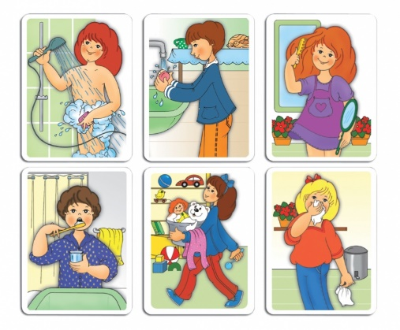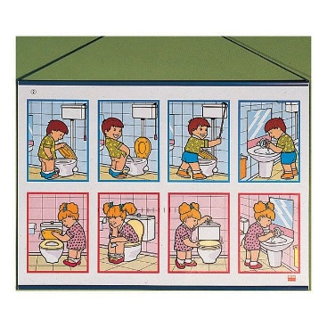

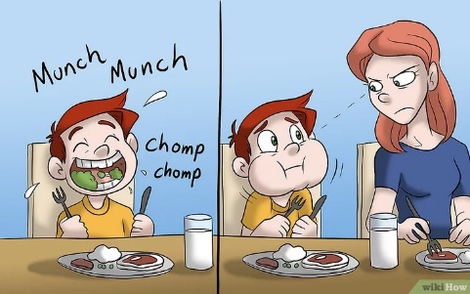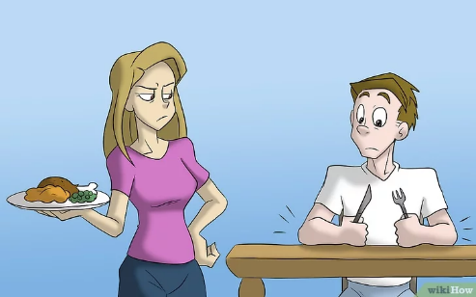
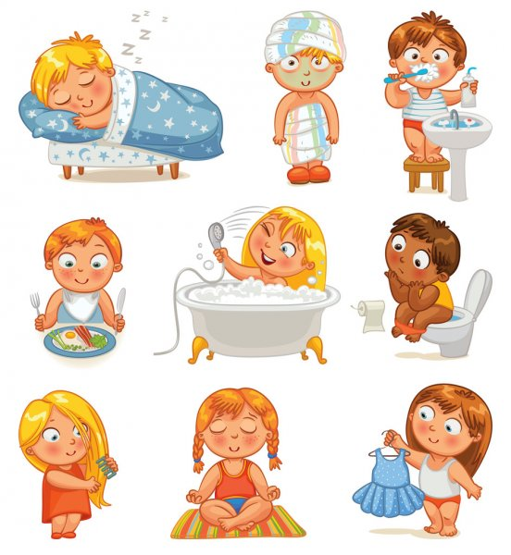

- Motivační pohádka: O malé princezně

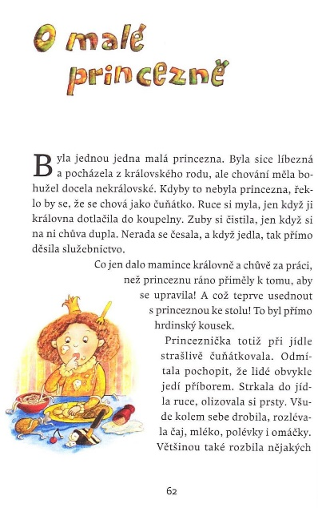
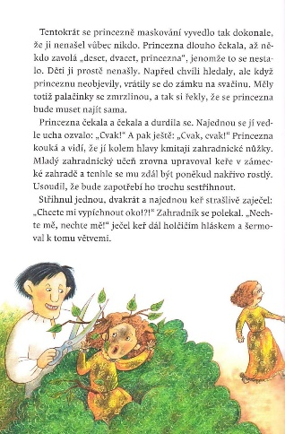
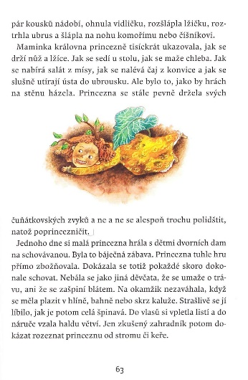

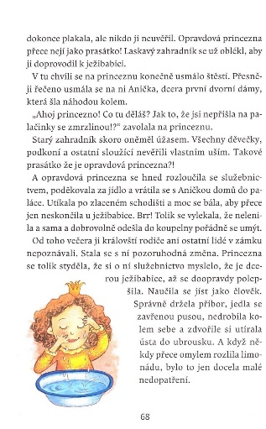
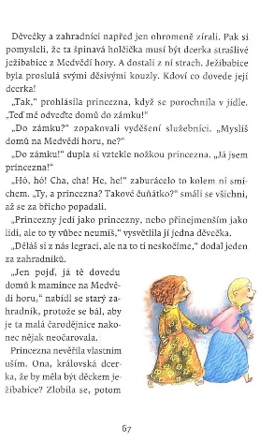
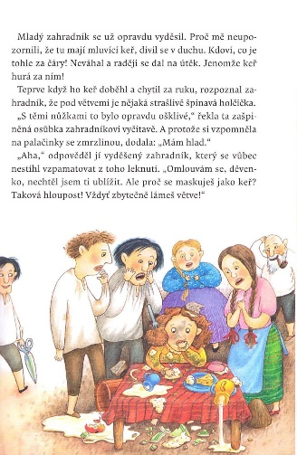
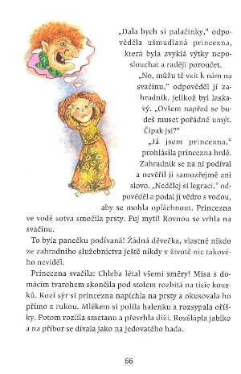

- četba první částky pohádky až po větu: ,,Princezna se stále pevně držela svých čuňátkovských zvyků a ne a ne se alespoň trochu polidštit, natož poprincezničit.‘‘
- vymýšlení, jak by pohádka mohla pokračovat
- charakteristika hlavní postavy: ,,Jaká je asi princezna? Myslíte si, že taková zůstane, nebo by se mohla polepšit? Připomíná vám svým chováním někoho?‘‘
- reflexe: ,,Zaujal vás příběh? Chcete vědět, jak bude dál pokračovat? Co se vám zatím líbilo a nelíbilo?‘‘

- Dramatická výchova: Smutní rodiče
- ,,Představte si, že jste králem nebo královnou a máte doma takovou princezničku. Jak byste ji naučili správnému chování?‘‘
- pomůcky: dvě papírové koruny
- Výměna rolí (učitelka se stává dítětem, děti dospělými). Děti zkouší vymyslet, jak namotivovat princeznu k dodržování pravidel. Děti, které hrají rodiče, mají na hlavě korunu, pokud chtějí do hry vstoupit jiné děti se svým nápadem, opatrně sejmou králi nebo královně z hlavy korunu a vstupují do jejich role.
- reflexe: ,,Bylo těžké princezně domluvit? A proč? Chováte se někdy jako princezna? Jak jste se cítili v roli rodičů?‘‘

- Výtvarná činnost: Čuňátkovské zvyky
- pomůcky: balicí papír, uprostřed je nakreslené čuňátko
- organizace: komunitní kruh; skupinová nebo individuální forma činnosti
- Děti si s učitelkou povídají o zlozvycích a návycích, charakterizují princeznu a na základě toho vymýšlejí svoje špatné návyky a zlozvyky. Učitelka dětem nabídne, že své zlozvyky mohou nakreslit k prasátku a až se jich zbaví, tak je mohou přeškrtnout. Učitelka může jít dětem příkladem a nakreslit svůj špatný návyk.
- reflexe: „Co jsi k prasátku nakreslil a proč? Co můžeš udělat proto, abys zlozvyk odstranil? Bude lehké se zlozvyku zbavit?“

- Pracovní činnost: Výroba prostírání
- pomůcky: čtvrtky, pastelky, fixy, tempery, staré látky, barvy na textil, odstřižky apod.
- práce u stolečků během volných her; individuální forma činnosti
- Děti si vyberou látku, nebo si vezmou čtvrtku a polepí ji nebo pokreslí dle vlastní fantazie, můžou se i podepsat. Dětmi vyrobené prostírání vložíme do fólie a zalaminujeme ho.
- Prostírání pak použijeme u oběda nebo u svačiny a děti si samy vyzkouší jeho funkčnost a účel.

- Pohybová improvizace: Cvičíme s Míšou – Hlava, ramena
- https://www.youtube.com/watch?v=h0XcdGIKTIY

- Básnička: To jsou prsty
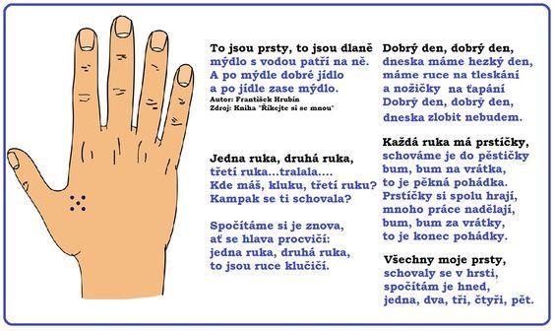

- Logopedie: Neukázněný stolovník
- motorika mluvidel
- motivace: „Co nám může zkazit chuť k jídlu?“
• Princezna jedla jako čuňátko, vystrkovala jazyk… (rychlé
vyplazování a zasouvání jazyka);
• …olizovala si pusu i talíř… (olizování rtů, pantomimické
ztvárnění olizování talíře);
• …hltala velká sousta, až se jí dělaly boule na tvářích…(jazykem děláme střídavě boule na tvářích);
• …pila až se jí nafukovaly tváře… (zadržování vzduchu a nafukování tváří);
• …a jedla s otevřenou pusou! (doširoka otevírat a zavírat ústa).
- reflexe: „Bylo by vám příjemné, kdyby takhle vedle vás někdo jedl?“

- Hra: Umíš prostřít stůl
- pomůcky: stůl, nádobí, příbor, ubrus, ubrousky, obrázek nebo fotka prostřeného sto • děti vymýšlejí, jak má vypadat prostřený stůl, co kam patří
• prostřený stůl porovnáme s obrázkem a vyhodnotíme
• každé dítě dostane ubrousek, učíme děti různé způsoby skládání ubrousku, nebo necháme děti, aby vymyslely, jak můžeme ubrousek hezky složit.
- hodnocení: „Líbí se vám, jak jsme prostřeli? Měli jsme něco jinak než je? Jaký způsob skládání ubrousků je nejhezčí?‘‘
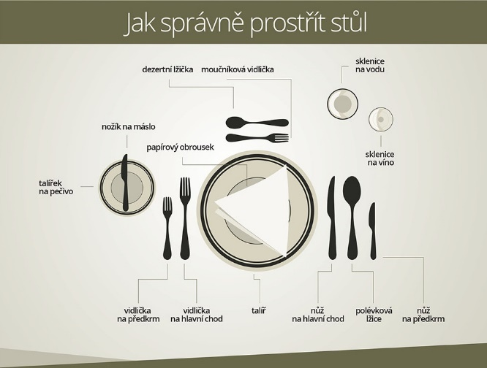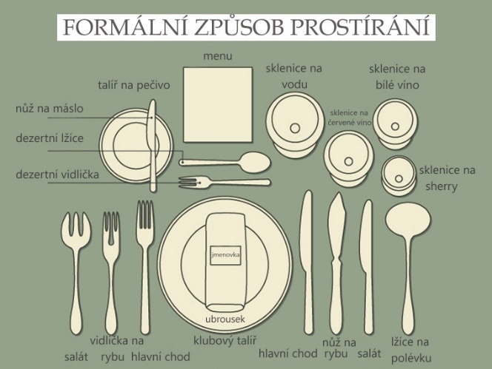
- Didaktická hra: Jak by mohl vypadat prostřený stůl
- společenské chování, manipulační dovednosti, práce s obrázkem
- motivace: pomůcky schované ve velké krabici
- pomůcky: obrázky prostřených stolů, ubrusy, nádobí, květiny, příbory
- organizace u stolků, skupinová forma činnosti
• děti se rozdělí do 3 – 4 skupin;
• děti ve spolupráci s učitelkou vymyslí, k jaké příležitosti stůl prostřou
- plán činnosti: Z připravených věcí si vyberou takové, které se jim budou hodit ke slavnostně prostřenému stolu. Hotový stůl předvedou ostatním a řeknou, k jaké příležitosti ho prostřely.
- reflexe: „Líbí se vám, jak ostatní skupiny prostřely stoly? Prostřely všechny skupiny správně?“

- nácvik písně: Bacil
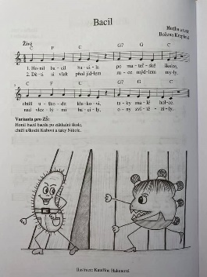

- Rozcvička: Zašpinila jsem se venku, pak jsem šla na palačinku
- pomůcky: padák, obruče
- organizace: ranní rozcvička v herně; frontální forma činnosti
- Rušná část:
• Princezna pobíhala venku, přeskakovala kameny v potůčku, šplhala na stromy, probíhala hromady listí… (střídání běhu, chůze, skoky snožmo, skoky po jedné noze, lezení po čtyřech…)
- Průpravná část:
• Princezna viděla louži a usmyslela si, že ji bude přeskakovat. Stoj, obruč leží na zemi před tělem, děti ji přeskakují dopředu a dozadu. Opakujeme alespoň 6x.
• Princezna sedí v louži a stříká vodu kolem sebe. Turecký sed v obruči, střídáme polohy rukou – vzpažit, upažit povýš, upažit, upažit poníž, předpažit. 4x opakujeme.
• Z louže zbylo jen bláto, princezna ho nabírá plnými hrstmi. Turecký sed v obruči, vzpažíme a pomalu se předkláníme. 4x opakujeme.
•Princezna zahlédla křoví a hned se tam šla podívat. Prolézáme obručí ve stoji, v sedě a v leže. Obruč můžeme i proskakovat. 2-3x opakujeme.
• Princezna se rozhodla vyšplhat po křoví nahoru. Stoj, obruč držíme svisle před tělem, přehmatáváme rukama po obvodu obruče (překřižujeme ruce).
- Pohybová hra palačinka:
• V prostoru herny rozložíme padák, děti si stoupnou okolo. Zeptáme se jich, jestli už někdy dělaly palačinku. Společně s dětmi pohybově ztvárníme výrobu těsta na palačinky (mouka = předklon, rukama se dotkneme padáku; rozklepnout vajíčka = děti utvoří dvojice, sednou si naproti sobě do dřepu na padák, drží se za ruce a pak od sebe odskočí; mléko = válení sudů přes padák). Těsto zamícháme (děti chytí padák jednou rukou a všichni společně chodíme dokola), nalejeme těsto na pánev (děti postupně jedno po druhém zvedají ruce nahoru a dolu) a otočíme palačinku (na pokyn rychle zvednout ruce nahoru). Palačinku namažeme marmeládou (padák leží na zemi, hladíme ho dlaněmi), přidáme ovoce (2-6 dětí si lehne na padák, nohy míří ke středu padáku) a palačinku zabalíme (zabalení dětí do padáku).
- Evokace: „Palačinku máme hotovou. Než se dáme do jídla, co bychom měli udělat? Umyla si princezna ruce? Je to tak v pořádku? Představte si ty špinavé ruce, představte si, na co všechno jste sahali. A teď ty špinavé ruce položíme na palačinku a strčíme ji do pusy.“
- reflexe: „Na co jste mysleli, když jste si představili, že špinavýma rukama berete palačinku a dáváte si ji do pusy? Byla ta představa příjemná?‘‘

- Smyslová hra: Čisté ruce krásně voní
- motivace: „Jak poznáme čisté ruce? Krásně voní mýdlem!“
- pomůcky: malé mýdlo nebo voňavé tělové mléko
- organizace : v půlkruhu na koberci; frontální forma práce
- jedno z dětí si zakryje oči a otočí se zády od ostatních;
- učitelka dalšímu dítěti vloží do rukou malé mýdlo nebo mu je potře voňavým tělovým mlékem;
- ostatní děti sepnou ruce stejně, jako dítě, které v nich drží mýdlo;
- dítě, které mělo zakryté oči, je otevře a postupně přechází od jednoho dítěte k druhému, přivoní k jeho rukám a snaží se zjistit, v jakých rukou se skrývá mýdlo.
- reflexe: „Byla ti vůně mýdla příjemná? Bylo lehké vypátrat, kdo mýdlo skrývá?“

- motivační pohádka: O malé princezně – a ta princezna se nechtěla mýt!
- motivace: „Chcete vědět, jak to s princeznou bylo dál? Zjistíme, jestli se pohádka shoduje s pokračováním, které jsme vymysleli my.‘‘
• zopakování předchozí části příběhu;
• četba další části pohádky až po větu: „Jen pojď, já tě dovedu domů k mamince na Medvědí horu,“ nabídl se starý zahradník, protože se bál, aby je malá čarodějnice
- plán činnosti:
• vymýšlení, jak by mohla pohádka skončit;
• řízený obraz v mysli: „Představte si, jak to u princezny asi vypadalo a zkuste to popsat.“
- reflexe: „Co všechno udělala princezna špatně? Stalo se vám někdy něco podobného?“

- Výtvarná činnost: Ze špindíry princeznou
- motivace: „Jak pomůžeme princezně, aby vypadala zase jako princezna a ne jako špindíra?“
- pomůcky: velký balicí papír, tužky, katalogy s drogistickým zbožím, nůžky, lepidla, temperové barvy, štětce, fixy, zbytky látek
- organizace: práce u stolečků; skupinová forma práce
- děti se rozdělí do skupin (podle počtu dětí do 2, 4 nebo 6, aby v každé skupině bylo 4-7 dětí);
- děti si vyberou, zda budou vytvářet špinavou nebo čistou princeznu a z jakého materiálu ji budou vyrábět;
- skupiny, které budou mít špinavou princeznu, kolem ní nakreslí nebo nalepí věci, které nedodržování hygieny přinese
- skupiny, které budou kreslit čistou princeznu, kolem ní nalepí nebo nakreslí věci, které nám pomáhají s udržováním hygieny.
- reflexe: Každá skupina po dokončení aktivity svou princeznu bude prezentovat ostatním a vysvětlí, co je kolem ní nakresleno a proč.

- Smyslová hra: Poznáte své kamarády?
- motivace: „Princeznu zachránila její kamarádka. Zvládli byste taky poznat svého kamaráda? A poznali byste ho, kdybych vám zavázala oči?“
- pomůcky: škraboška nebo šátek
- organizace: sed v kruhu; frontální forma práce
- Děti sedí v kruhu, vybereme jedno dítě, zavážeme mu oči; učitelka dítě se zavázanýma očima dovede před jiné dítě; dítě se zavázanýma očima musí druhé dítě poznat hmatem (pokud neví, může mu druhé dítě pomoci tím, že promluví).
- reflexe: „Bylo těžké poznat někoho jen podle hmatu? Bylo příjemné nebo nepříjemné, když vás kamarád poznávat hmatem?“

- Cvičební jednotka: Cesta princezny
- Rušná část
- pohybová hra: ,,Bacil‘‘

- Průpravná část
- http://www.week.cz/cviceni-pro-male-deti/read.php?1,36369
- file:///C:/Users/admin/Downloads/pjz-032015-priloha-web.pdf

- Hlavní část
- motivace: „Žádný učený z nebe nespadl! Chceme-li něco dobře umět, musíme to trénovat!“
- pomůcky: papírové nebo plastové talířky, míčky nebo drátěnky, balanční deska, židle, lavička, molitanové kostky, lana, polikarpova stavebnice, masážní kameny
- organizace: stavba dráhy v herně; frontální forma činnosti

• děti podle nakresleného plánku pomáhají sestavit překážkovou dráhu;
• děti zkouší vymyslet, jak dráhu můžeme přejít (překračování židlí spojených lanem, udržet balanc na balanční desce, překročit kostky položené na lavičce, projít lanovým labyrintem, přejít spojené kostky polikarpovy stavebnice a přejít po masážních kamenech);
• každé dítě dostane talířek, na kterém je položený míček (představuje jídlo) a musí dráhu projít tak, aby mu míček nespadl.
- reflexe: „Byla dráha těžká? Dělalo ti nějaké stanoviště problémy? Spadl ti míček? Cítil jsi zlepšení, když jsi prošel dráhu podruhé, potřetí?“
- relaxace
- masáž těla pomocí drátěnek
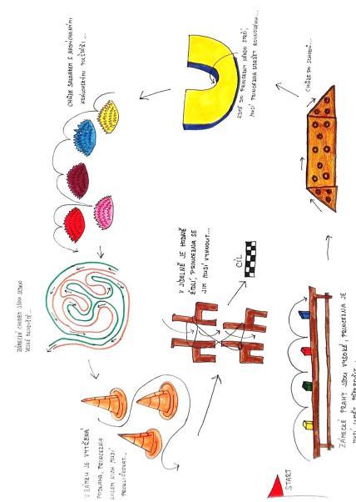

- Pohybová hra: Vitamín honí bacila
- Děti stojí v kruhu, drží se za ruce. Jedno z dětí má na hlavě šátek, představuje čaroděje Bacila, je uvnitř kruhu. Druhé z dětí má na krku šátek představuje kouzelníka Vitamína, je vně kruhu. Při menším počtu dětí (např. v rodině) lze kruh nahradit třeba nakreslením kruhu venku na zemi křídou, doma např. položením švihadla na zem. Bacil říká: „Já jsem Bacil, to se mám, nemoc v těle udělám.“ Vitamín na to říká: „Já, Vitamín, hodný pán, tělo do pořádku dám.“ Na to Bacil vyběhne z kruhu. Vitamín se ho snaží chytit. Pak se dvojice vymění.

- Pokus: Mýdlo smývá bacily
- motivace: „Proč si myjeme ruce i mýdlem?
- pomůcky: špejle, nádoba s vodou, mýdlo
- organizace: práce u stolečků; frontální forma práce
• děti se shromáždí kolem nádoby s čistou vodou, nalámou špejle (= bacily) na kousky a položí na vodu tak, aby byla pokrytá větší část hladiny;
- plán činnosti:
• učitelka nebo některé z dětí si na prst nanese mýdlo a pak se prstem dotkne hladiny;
• od místa dotyku se špejle oddalují, dáme prostor dětem, aby zkusily vymyslet, čím je to způsobené
- reflexe: Vyhodnotíme dětské nápady a vysvětlíme jim pravou příčinu oddalování špejlí: snížení povrchového napětí vody. Dětem řekneme, že mýdlo pomáhá vodě lépe odstraňovat nečistoty a tím i bacily.

- motivační pohádka: O malé princezně– Jak to dopadne s princeznou?
- motivace: „Chcete vědět, jak to s princeznou dopadne? Skončí u ježibaby?Co myslíte vy? Jak by se mohla zachránit?“
• zopakování předchozích částí příběhu;
• vymýšlení, jak by mohla pohádka skončit;
• úkol před čtením: „Zkuste si zapamatovat jméno člověka, který princezně pomůže.“
• četba poslední části pohádky
- reflexe: „Jak to s princeznou dopadlo? Kdo si myslel, že to tak bude? Líbil se vám konec? Jak jinak by pohádka mohla skončit?“

- Výtvarná činnost: Maskovaní špindírové
- motivace: upravená fotka paní učitelky: „Líbila by se vám paní učitelka, kdyby se nemyla? Jak byste vypadali vy, kdybyste se nemyli?“
- pomůcky: upravená fotka paní učitelky, fotky obličejů dětí (vytištěné na obyčejném papíře), fixy nebo temperové barvy
• Děti sedí v kruhu, učitelka jim ukáže upravenou fotku, na které je druhá třídní učitelka. Děti se snaží poznat, kdo je na fotografii. Následně dostanou svou fotografii a přetvoří se na „špindíru“ (k obličeji dokreslí tělo a obličej zamažou barvami).
- reflexe: Obrázky dětí dáme do krabice nebo košíku, postupně je vytahujeme a děti hádají, který z kamarádů na fotografii je.

